Лабораторная работа №3 СТСР
на тему «Marshalling»

Цель: приобрести навыки работы с парсерами данным.

Задачи:
- Изучить SAX-парсер, а также выполнить задание.
- Изучить DOM-парсер, а также выполнить задание.
- Изучить JAXB-парсер, а также выполнить задание.
- Изучить GSON-парсер, а также выполнить задание.

СОДЕРЖАНИЕ

1 SAX 3
Теория 3
Заключение 10
Задание 10
2 DOM 12
Теория 12
Заключение 22
Задание 22
3 JAXB 23
Теория 23
Маршалинг 25
Демаршалинг 29
Заключение 29
Задание 30
4 GSON 31
Теория 31
Заключение 39
Задание 39

Предисловие

В рамках текущей лабораторной работы будет рассмотрено 4 инструмента для парсинга. Парсер – это компонент, преобразующий текстовые данные в структуру, понятную программе, например, в объекты, деревья или структуры данных. Его основная цель – разбор входного текста в соответствии с заданными правилами или грамматикой. Парсеры часто используются для работы с разными форматами данных, к примеру, JSON или XML.

1 SAX

Теория

SAX (Simple API for XML) – это API, используемый для анализа XML-документов.

Он основан на событиях, генерируемых при чтении документа. Методы обратного вызова получают эти события. Пользовательский обработчик содержит эти методы обратного вызова.

Рассмотрим XML-файл следующего содержания:

<?xml version="1.0"?>
<catalog>
<book id="bk101">
<author>Matthew</author>
<title>XML Developer's Guide</title>
<genre>Computer</genre>
<price>44.95</price>
<publish_date>2000-10-01</publish_date>
<description>An in-depth look at creating applications
with XML.</description>
</book>
<book id="bk102">
<author>Ralls, Kim</author>
<title>Midnight Rain</title>
<genre>Fantasy</genre>
<price>5.95</price>
<publish_date>2000-12-16</publish_date>
<description>A former architect battles corporate zombies,
an evil sorceress, and her own childhood to become queen
of the world.</description>
</book>
</catalog>

В этом файле хранится информация о книгах или, если говорить абстрактнее, то XML-файл хранит записи об объектах POJO (Plain Old Java Object) – простых Java-классах, которые следуют определенным правилам:
- POJO класс имеет модификатор доступа public и имеет пустой конструктор.
- Все переменные имеют модификатор доступа private и иметь getter/setter-методы.
- Должны быть реализованы методы toString(), equals() и hashCode()
- Класс не должен имплементировать каких-либо интерфейсов
- Не содержит специфичных аннотаций или особенностей фреймворков

POJO часто используется для представления сущностей в бизнес-логике.

В нашем случае XML-файл хранит информацию о следующем POJO-классе:

package com.sax;
import java.util.Objects;
public class Book {
private String id;
private String author;
private String title;
private String genre;
private Double price;
private String publishDate;
private String description;
// Конструктор по умолчанию
public Book() {
}
// Конструктор с параметрами
public Book(String id, String author, String title, String genre, Double price, String publishDate, String description) {
this.id = id;
this.author = author;
this.title = title;
this.genre = genre;
this.price = price;
this.publishDate = publishDate;
this.description = description;
}
// Геттеры и сеттеры
public String getId() {
return id;
}
public void setId(String id) {
this.id = id;
}
public String getAuthor() {
return author;
}
public void setAuthor(String author) {
this.author = author;
}
public String getTitle() {
return title;
}
public void setTitle(String title) {
this.title = title;
}
public String getGenre() {
return genre;
}
public void setGenre(String genre) {
this.genre = genre;
}
public Double getPrice() {
return price;
}
public void setPrice(Double price) {
this.price = price;
}
public String getPublishDate() {
return publishDate;
}
public void setPublishDate(String publishDate) {
this.publishDate = publishDate;
}
public String getDescription() {
return description;
}
public void setDescription(String description) {
this.description = description;
}
// Переопределение equals() для корректного сравнения объектов
@Override
public boolean equals(Object o) {
if (this == o) return true;
if (o == null || getClass() != o.getClass()) return false;
Book book = (Book) o;
return Objects.equals(id, book.id) &&
Objects.equals(author, book.author) &&
Objects.equals(title, book.title) &&
Objects.equals(genre, book.genre) &&
Objects.equals(price, book.price) &&
Objects.equals(publishDate, book.publishDate) &&
Objects.equals(description, book.description);
}
// Переопределение hashCode() для использования в коллекциях
@Override
public int hashCode() {
return Objects.hash(id, author, title, genre, price, publishDate, description);
}
// Переопределение toString() для удобного отображения объекта
@Override
public String toString() {
return """
╔═══════════════════════════════════╗
║ Информация о книге ║
╚═══════════════════════════════════╝
ID: %s
Автор: %s
Наименование: %s
Жанр: %s
Цена: %s
Дата публикации: %s
Описание: %s
""".formatted(
id != null ? id : "N/A",
author != null ? author : "N/A",
title != null ? title : "N/A",
genre != null ? genre : "N/A",
price != null ? String.format("$%.2f", price) : "N/A",
publishDate != null ? publishDate : "N/A",
description != null ? description : "N/A"
);
}
}

Создадим проект следующей структуры:

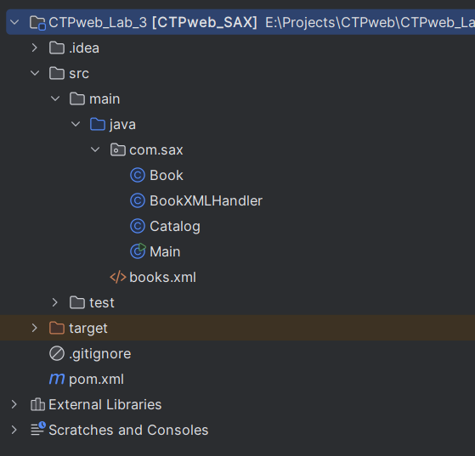

Добавим наш POJO-класс Book и файл books.xml.
Для создания XML-файла выбираем соответствующий пункт в контекстном меню пакета com.sax:
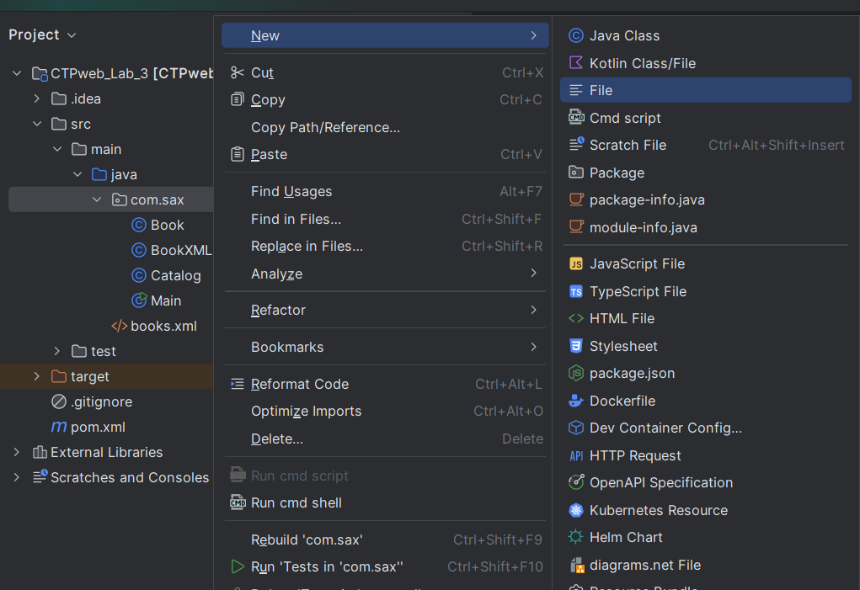

Создадим класс Main, в котором будем создавать экземпляр SAX-парсера:

package com.sax;
import org.xml.sax.SAXException;
import javax.xml.parsers.ParserConfigurationException;
import javax.xml.parsers.SAXParser;
import javax.xml.parsers.SAXParserFactory;
import java.io.File;
import java.io.IOException;
public class Main {
public static void main(String[] args) {
String path = new File("E:/Projects/CTPweb/CTPweb_Lab_3/src/main/java/books.xml").getAbsolutePath();
try {
SAXParserFactory factory = SAXParserFactory.newInstance();
SAXParser parser = factory.newSAXParser();
BookXMLHandler handler = new BookXMLHandler();
parser.parse(new File(path), handler);
// Вывод каталога после завершения парсинга
System.out.println("Done with catalog");
System.out.println(handler.getCatalog().toString());
} catch (IOException x) {
System.err.println(x);
} catch (ParserConfigurationException e) {
e.printStackTrace();
} catch (SAXException e) {
e.printStackTrace();
}
}
}

File может использовать абсолютный или относительный путь к файлу. Здесь мы указываем расположение нашего XML-файла.

Создание SAX-парсера происходит здесь:

SAXParserFactory factory = SAXParserFactory.newInstance();
SAXParser parser = factory.newSAXParser();

А в этих строках мы парсим сам файл:

BookXMLHandler handler = new BookXMLHandler();
parser.parse(new File(path), handler);

Handler – это обработчик, который определяет, как должны быть интерпретированы данные из XML-файла во время его парсинга. В SAX-парсере, это класс, который реагирует на определённые события, возникающие в процессе последовательного чтения XML-документа.

Осталось создать наш обработчик BookXMLHandler. Этот класс будет наследовать класс DefaultHandler.

В этом классе определены следующие методы:
Метод | Назначение
startDocument() | Вызывается один раз при начале чтения XML-документа.
endDocument() | Вызывается один раз в конце чтения XML-документа.
startElement() | Вызывается при начале нового элемента (<tag>).
endElement() | Вызывается при завершении элемента (</tag>).
characters() | Вызывается при встрече текстового содержимого между тегами (<tag>text</tag>).

Вернемся к нашему XML-файлу. SAX-парсер будет читать файл от начала до конца и вызывать события, которые будут обработаны нашим Handler-классом.

Создадим класс BookXMLHandler:

package com.sax;
import org.xml.sax.Attributes;
import org.xml.sax.helpers.DefaultHandler;
public class BookXMLHandler extends DefaultHandler {
private Catalog catalog = null;
private Book book = null;
private StringBuilder currentCharacters = new StringBuilder();
public Catalog getCatalog() {
return catalog;
}
@Override
public void startElement(String uri, String localName, String qName, Attributes attributes) {
currentCharacters.setLength(0);
if (qName.equalsIgnoreCase("catalog")) {
catalog = new Catalog();
} else if (qName.equalsIgnoreCase("book")) {
book = new Book();
String id = attributes.getValue("id");
if (id != null) {
book.setId(id);
}
}
}
@Override
public void endElement(String uri, String localName, String qName) {
String content = currentCharacters.toString().trim();
if (qName.equalsIgnoreCase("book")) {
catalog.push(book);
} else if (qName.equalsIgnoreCase("author")) {
book.setAuthor(content);
} else if (qName.equalsIgnoreCase("title")) {
book.setTitle(content);
} else if (qName.equalsIgnoreCase("genre")) {
book.setGenre(content);
} else if (qName.equalsIgnoreCase("price")) {
book.setPrice(Double.parseDouble(content));
} else if (qName.equalsIgnoreCase("publish_date")) {
book.setPublishDate(content);
} else if (qName.equalsIgnoreCase("description")) {
book.setDescription(content);
}
}
@Override
public void characters(char[] ch, int start, int length) {
currentCharacters.append(ch, start, length);
}
}

Предоставляется возможным заметить следующие опорные моменты для класса BookXMLHandler:
- В нем мы переопределяем методы startElement, endElement и characters.
- При вызове события о начале элемента мы очищаем текстовый буфер и создаём новый Java-объект, если тег представляет сущность Catalog или Book.
- При вызове события о встрече текста между тегами выполняется метод characters, в котором мы помещаем текст в буфер.
- При вызове события о конце элемента мы добавляем книгу в каталог при теге </book>, а при тегах, обозначающих поля нашего POJO-класса, мы помещаем содержимое из буфера currentCharacters в поля текущей книги с помощью сеттеров, предварительно приведя их к требуемому типу.

Заключение

Таким образом:
- SAX-парсер (Simple API for XML) – это событийно-ориентированный инструмент парсинга для XML-документов в языке Java. При чтении файлов он вызывает события, которые обрабатываются Handler-классом.
- SAX не загружает весь XML-документ в память, а обрабатывает его потоком. Это делает SAX подходящим для работы с большими XML-файлами.
- Благодаря последовательной обработке SAX быстрее, чем DOM.
- SAX предназначен только для чтения XML.
- SAX читает файл от начала и до конца, вернуться к ранее обработанным элементам невозможно.

Задание

№ вар. | Текст задания
1 | Разработать SAX-парсер для обработки XML-файла с данными о фильмах (название, режиссёр, жанр, год выпуска, рейтинг). Вывести список фильмов, отсортированный по рейтингу.
2 | Создать SAX-парсер для обработки XML-файла со списком сотрудников (имя, должность, отдел, зарплата). Вывести список сотрудников, зарабатывающих больше определённой суммы.
3 | Реализовать SAX-парсер для обработки XML-файла с расписанием поездов (номер поезда, станция отправления, станция прибытия, время отправления и прибытия). Вывести все поезда, отправляющиеся после определённого времени.
4 | Написать SAX-парсер для обработки XML-файла с информацией о продуктах (название, категория, цена, наличие на складе). Подсчитать общую стоимость всех имеющихся товаров из определённой категории.
5 | Создать SAX-парсер для XML-документа с заказами (номер заказа, имя клиента, дата, сумма). Вывести заказы, сделанные в определённый день.
6 | Разработать SAX-парсер для XML-файла с информацией о студентах (имя, факультет, курс, средний балл). Вывести список студентов с баллом выше определённого значения.
7 | Создать SAX-парсер для XML-файла с описанием музыкальных альбомов (исполнитель, название, год, жанр, названия треков). Вывести все альбомы, выпущенные в определённом году.
8 | Написать SAX-парсер для обработки XML-файла с данными о погоде (город, дата, температура, влажность). Вывести среднюю температуру за указанный период для конкретного города.
9 | Создать SAX-парсер для XML-документа с описанием клиентов (имя, контактные данные, дата последнего заказа, сумма заказов). Найти клиентов, которые сделали заказы в течение последнего месяца.
10 | Реализовать SAX-парсер для XML-файла с информацией о спортивных матчах (команды, счёт, дата, место проведения). Найти матчи, где одна из команд набрала больше определённого количества очков.
11 | Создать SAX-парсер для XML-документа с данными о животных в зоопарке (вид, имя, возраст, рацион). Вывести список хищников старше определённого возраста.
12 | Реализовать SAX-парсер для XML-документа с данными об автомобилях (марка, модель, год выпуска, цена, пробег). Найти автомобили, выпущенные после определённого года и с пробегом меньше заданного значения.
13 | Написать SAX-парсер для XML-файла с данными о медицинских записях (пациент, диагноз, врач, дата визита, стоимость лечения).
14 | Реализовать SAX-парсер для XML-документа с данными о видеоиграх (название, жанр, издатель, разработчик, год выпуска, платформа). Вывести все игры, выпущенные на определённой платформе.
15 | Создать SAX-парсер для XML-документа с данными о сборке ПК (процессор, видеокарта, оперативная память, накопитель, цена). Вывести все сборки, не превышающие заданный бюджет.

2 DOM

Теория

DOM (Document Object Model) – это стандартная платформа и интерфейс для представления и взаимодействия с XML и HTML документами. Она представляет документ в виде древовидной структуры, где каждый узел (node) соответствует элементу, атрибуту, текстовому содержимому или другой составляющей документа.

DOM даёт возможность:
- Считывать информации.
- Изменять содержимое.
- Удалять элементы.
- Добавлять новые элементы.

DOM загружает редактируемый файл целиком в память, что, с одной стороны, даёт произвольный и лёгкий доступ к любому элементу, но, с другой стороны, требовательно к оперативном памяти. Не стоит использовать DOM для файлов большого размера.

Структура проекта представлена рисунке ниже.

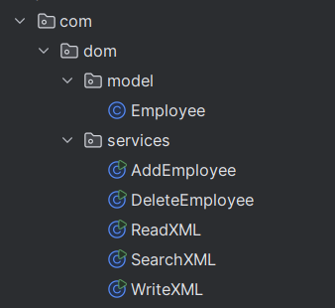

Никакие зависимости подключать не требуется. Функционал уже встроен в стандартную поставку JDK.

Листинг – Класс Employee

package com.dom.model;
public class Employee {
private int id;
private String name;
private int age;
private String gender;
private String role;
public String getName() {
return name;
}
public void setName(String name) {
this.name = name;
}
public int getAge() {
return age;
}
public void setAge(int age) {
this.age = age;
}
public String getGender() {
return gender;
}
public void setGender(String gender) {
this.gender = gender;
}
public String getRole() {
return role;
}
public void setRole(String role) {
this.role = role;
}
@Override
public String toString() {
return "Employee[id=" + getId() + ", name=" + getName() + ", gender=" + getGender() + ", age=" +
getAge() + ", role=" + getRole() + "]";
}
public int getId() {
return id;
}
public void setId(int id) {
this.id = id;
}
}

Листинг – Класс AddEmployee

package com.dom.services;
import java.io.BufferedReader;
import java.io.File;
import java.io.IOException;
import java.io.InputStreamReader;
import javax.xml.parsers.DocumentBuilder;
import javax.xml.parsers.DocumentBuilderFactory;
import javax.xml.parsers.ParserConfigurationException;
import javax.xml.transform.OutputKeys;
import javax.xml.transform.Transformer;
import javax.xml.transform.TransformerException;
import javax.xml.transform.TransformerFactory;
import javax.xml.transform.dom.DOMSource;
import javax.xml.transform.stream.StreamResult;
import com.dom.model.Employee;
import org.w3c.dom.Document;
import org.w3c.dom.Element;
import org.w3c.dom.NodeList;
import org.xml.sax.SAXException;
public class AddEmployee {
public static void main(String[] args) throws IOException, ParserConfigurationException, SAXException, TransformerException {
File file = new File("src/main/resources/employee.xml");
BufferedReader input = null;
try {
input = new BufferedReader(new InputStreamReader(System.in));
DocumentBuilderFactory factory = DocumentBuilderFactory.newInstance();
DocumentBuilder builder = factory.newDocumentBuilder();
Document document = builder.parse(file);
System.out.println("Enter name : ");
String name = input.readLine();
System.out.println("Enter gender : (male/female)");
String gender = input.readLine();
System.out.println("Enter age : ");
int age = Integer.parseInt(input.readLine());
System.out.println("Enter role : ");
String role = input.readLine();
Employee employee = new Employee();
employee.setName(name);
employee.setGender(gender);
employee.setAge(age);
employee.setRole(role);
Element element = getEmployeeNode(employee, document);
document.getDocumentElement().appendChild(element);
TransformerFactory tFactory = TransformerFactory.newInstance();
Transformer transformer = tFactory.newTransformer();
transformer.setOutputProperty(OutputKeys.INDENT, "yes");
DOMSource source = new DOMSource(document);
StreamResult sResult = new StreamResult(file);
transformer.transform(source, sResult);
System.out.println("Employee has been added successfully.");
} finally {
if (input != null) {
input.close();
}
}
}
private static Element getEmployeeNode(Employee employee, Document document) {
Element element = document.createElement("Employee");
NodeList list=document.getElementsByTagName("Employee");
int count=list.getLength();
element.setAttribute("id", String.valueOf(++count));
Element name = getPropertyNode("name", document, employee.getName());
element.appendChild(name);
Element gender = getPropertyNode("gender", document, employee.getGender());
element.appendChild(gender);
Element age = getPropertyNode("age", document, String.valueOf(employee.getAge()));
element.appendChild(age);
Element role = getPropertyNode("role", document, employee.getRole());
element.appendChild(role);
return element;
}
private static Element getPropertyNode(String property, Document document, String value) {
Element element = document.createElement(property);
element.setTextContent(value);
return element;
}
}

Листинг – Класс DeleteEmployee

package com.dom.services;
import java.io.BufferedReader;
import java.io.File;
import java.io.IOException;
import java.io.InputStreamReader;
import javax.xml.parsers.DocumentBuilder;
import javax.xml.parsers.DocumentBuilderFactory;
import javax.xml.parsers.ParserConfigurationException;
import javax.xml.transform.OutputKeys;
import javax.xml.transform.Transformer;
import javax.xml.transform.TransformerException;
import javax.xml.transform.TransformerFactory;
import javax.xml.transform.dom.DOMSource;
import javax.xml.transform.stream.StreamResult;
import org.w3c.dom.Document;
import org.w3c.dom.Element;
import org.w3c.dom.Node;
import org.w3c.dom.NodeList;
import org.xml.sax.SAXException;
public class DeleteEmployee {
public static void main(String[] args) throws IOException,ParserConfigurationException, SAXException, TransformerException {
File file = new File("src/main/resources/employee.xml");
BufferedReader input = null;
try {
input = new BufferedReader(new InputStreamReader(System.in));
DocumentBuilderFactory factory = DocumentBuilderFactory.newInstance();
DocumentBuilder builder = factory.newDocumentBuilder();
Document document = builder.parse(file);
System.out.println("Enter employee id : ");
int id = Integer.parseInt(input.readLine());
boolean result = deleteEmployeeFromXml(document, id);
if (result) {
TransformerFactory tFactory = TransformerFactory.newInstance();
Transformer transformer = tFactory.newTransformer();
transformer.setOutputProperty(OutputKeys.INDENT, "yes");
DOMSource source = new DOMSource(document);
StreamResult sResult = new StreamResult(file);
transformer.transform(source, sResult);
System.out.println("Employee has been deleted successfully.");
} else {
System.out.println("Employee not exist.");
}
} finally {
if (input != null) {
input.close();
}
}
}
private static boolean deleteEmployeeFromXml(Document document, int id){
NodeList list = document.getElementsByTagName("Employee");
boolean result = false;
int length = list.getLength();
for (int i = 0; i < length; i++) {
Node node = list.item(i);
if (node.getNodeType() == Node.ELEMENT_NODE) {
Element element = (Element) node;
if (element.getAttribute("id").equals(String.valueOf(id))) {
Node prev = node.getPreviousSibling();
if (prev != null && prev.getNodeType() == Node.TEXT_NODE && prev.getNodeValue().trim().isEmpty()) {
document.getDocumentElement().removeChild(prev);
}
document.getDocumentElement().removeChild(element);
result=true;
break;
}
}
}
return result;
}
}

Листинг – Класс ReadXML

package com.dom.services;
import java.io.File;
import java.util.ArrayList;
import java.util.List;
import javax.xml.parsers.DocumentBuilder;
import javax.xml.parsers.DocumentBuilderFactory;
import com.dom.model.Employee;
import org.w3c.dom.Document;
import org.w3c.dom.Element;
import org.w3c.dom.Node;
import org.w3c.dom.NodeList;
public class ReadXML {
public static void main(String[] args) {
File file = new File("src/main/resources/employee.xml");
try {
DocumentBuilderFactory factory = DocumentBuilderFactory.newInstance();
DocumentBuilder builder = factory.newDocumentBuilder();
Document document = builder.parse(file);
document.getDocumentElement().normalize();
String rootNode = document.getDocumentElement().getNodeName();
System.out.println("Root Element : " + rootNode);
List<Employee> employees = getEmployeesData(document);
for (Employee emp : employees) {
System.out.println(emp);
}
} catch (Exception exception) {
exception.printStackTrace();
}
}
private static List<Employee> getEmployeesData(Document document) {
NodeList list = document.getElementsByTagName("Employee");
int length = list.getLength();
List<Employee> employees = new ArrayList<>();
for (int i = 0; i < length; i++) {
Node node = list.item(i);
if (node.getNodeType() == Node.ELEMENT_NODE) {
Element element = (Element) node;
Employee emp = getEmployee(element);
employees.add(emp);
}
}
return employees;
}
private static Employee getEmployee(Element element) {
String id=element.getAttribute("id");
String name = getEmployeeDetails(element, "name");
String gender = getEmployeeDetails(element, "gender");
int age = Integer.parseInt(getEmployeeDetails(element, "age"));
String role = getEmployeeDetails(element, "role");
Employee emp = new Employee();
emp.setId(Integer.parseInt(id));
emp.setName(name);
emp.setAge(age);
emp.setGender(gender);
emp.setRole(role);
return emp;
}
private static String getEmployeeDetails(Element element, String property) {
return element.getElementsByTagName(property).item(0).getTextContent();
}
}

Листинг – Класс SearchXML

package com.dom.services;
import java.io.File;
import java.io.IOException;
import java.util.Scanner;
import javax.xml.parsers.DocumentBuilder;
import javax.xml.parsers.DocumentBuilderFactory;
import javax.xml.parsers.ParserConfigurationException;
import com.dom.model.Employee;
import org.w3c.dom.Document;
import org.w3c.dom.Element;
import org.w3c.dom.Node;
import org.w3c.dom.NodeList;
import org.xml.sax.SAXException;
public class SearchXML {
public static void main(String[] args) throws ParserConfigurationException,SAXException, IOException {
File file = new File("src/main/resources/employee.xml");
Scanner input = null;
try {
input = new Scanner(System.in);
DocumentBuilderFactory factory = DocumentBuilderFactory.newInstance();
DocumentBuilder builder = factory.newDocumentBuilder();
Document document = builder.parse(file);
System.out.println("Enter employee id : ");
int id = input.nextInt();
Employee employee = getEmployee(document, id);
if (employee == null) {
System.out.println("Employee not exist with id = " + id);
} else {
System.out.println(employee);
}
} finally {
if (input != null) {
input.close();
}
}
}
private static Employee getEmployee(Document document, int id) {
NodeList list = document.getElementsByTagName("Employee");
int length = list.getLength();
Employee emp = null;
String name = null, gender = null, role = null;
int empId = 0, age = 0;
for (int i = 0; i < length; i++) {
Node node = list.item(i);
if (node.getNodeType() == Node.ELEMENT_NODE) {
Element element = (Element) node;
if (String.valueOf(id).equals(element.getAttribute("id"))) {
emp = new Employee();
empId = Integer.parseInt(element.getAttribute("id"));
emp.setId(empId);
name = element.getElementsByTagName("name").item(0).getTextContent();
emp.setName(name);
age = Integer.parseInt(element.getElementsByTagName("age").item(0).getTextContent());
emp.setAge(age);
gender = element.getElementsByTagName("gender").item(0).getTextContent();
emp.setGender(gender);
role = element.getElementsByTagName("role").item(0).getTextContent();
emp.setRole(role);
}
}
}
return emp;
}
}

Листинг – Класс WriteXML

package com.dom.services;
import java.io.BufferedReader;
import java.io.File;
import java.io.IOException;
import java.io.InputStreamReader;
import javax.xml.parsers.DocumentBuilder;
import javax.xml.parsers.DocumentBuilderFactory;
import javax.xml.transform.OutputKeys;
import javax.xml.transform.Transformer;
import javax.xml.transform.TransformerFactory;
import javax.xml.transform.dom.DOMSource;
import javax.xml.transform.stream.StreamResult;
import com.dom.model.Employee;
import org.w3c.dom.Document;
import org.w3c.dom.Element;
public class WriteXML {
public static void main(String[] args) throws IOException {
BufferedReader input = null;
try {
input = new BufferedReader(new InputStreamReader(System.in));
File file = new File("src/main/resources/employee.xml");
DocumentBuilderFactory factory = DocumentBuilderFactory.newInstance();
DocumentBuilder builder = factory.newDocumentBuilder();
Document document = builder.newDocument();
Element root = document.createElement("Employees");
document.appendChild(root);
System.out.println("Enter how many employess data you want to add? : ");
int count = Integer.parseInt(input.readLine());
String name = null, gender = null, role = null;
int age = 0;
Element element = null;
for (int i = 1; i <= count; i++) {
System.out.println("******* Employee : " + i + " ********");
System.out.println("Enter name : ");
name = input.readLine();
System.out.println("Enter gender : (male/female)");
gender = input.readLine();
System.out.println("Enter age : ");
age = Integer.parseInt(input.readLine());
System.out.println("Enter role : ");
role = input.readLine();
Employee employee = new Employee();
employee.setName(name);
employee.setGender(gender);
employee.setAge(age);
employee.setRole(role);
element = getEmployeeNode(employee, i, document);
root.appendChild(element);
}
TransformerFactory tFactory = TransformerFactory.newInstance();
Transformer transformer = tFactory.newTransformer();
transformer.setOutputProperty(OutputKeys.INDENT, "yes");
DOMSource source = new DOMSource(document);
StreamResult result = new StreamResult(file);
transformer.transform(source, result);
System.out.println("Employee data has been added successfully.");
} catch (Exception exception) {
exception.printStackTrace();
} finally {
if (input != null) {
input.close();
}
}
}
private static Element getEmployeeNode(Employee employee, int id, Document document) {
Element element = document.createElement("Employee");
element.setAttribute("id", String.valueOf(id));
Element name = getPropertyNode("name", document, employee.getName());
element.appendChild(name);
Element gender = getPropertyNode("gender", document,employee.getGender());
element.appendChild(gender);
Element age = getPropertyNode("age", document,String.valueOf(employee.getAge()));
element.appendChild(age);
Element role = getPropertyNode("role", document, employee.getRole());
element.appendChild(role);
return element;
}
private static Element getPropertyNode(String property, Document document,String value) {
Element element = document.createElement(property);
element.setTextContent(value);
return element;
}
}

К основным элементам DOM относятся:
- Document. Корневой объект, представляющий весь XML-документ.
- Element. Элемент XML, включая его атрибуты, текст и дочерние элементы.
- Node. Общий класс для всех узлов, включая элементы, текстовые узлы и комментарии.
- NodeList. Коллекция узлов, возвращаемая при поиске элементов в документе.

Этапы работы с DOM:
- Создание объекта DocumentBuilderFactory. Этот объект позволяет создать парсер, совместимый с DOM.
- Получение объекта DocumentBuilder. Через этот объект происходит создание и настройка парсера.
- Парсинг XML-документа. Происходит загрузка документа и построение его древа в оперативной памяти.
- Манипуляции с деревом: доступ к корневому элементу; поиск элементов по имени, тэгу, атрибутам; добавление, удаление, изменение элементов и их содержимого.
- Сохранение изменений в XML. Происходит трансформация древа обратно в XML.

Заключение

Таким образом:
- DOM представляет отображение документа в виде древовидной структуры.
- DOM нельзя использовать для файлов большого размера (весь файл в оперативной памяти).
- DOM позволяет быстро найти какой-либо узел (весь файл в оперативной памяти).
- Основные элементы:
- Document – корневой элемент.
- Element – элемент XML, включая его содержимое.
- Node – общий класс для узлов.
- NodeList – коллекция узлов, возвращаемая при поиске.

Задание

Добавьте несколько (2-4) полей в класс Employee и наладьте все сервисные классы для работы с ними. Сделайте так, чтобы у какого-либо тэга был атрибут, как у тэга Employee.

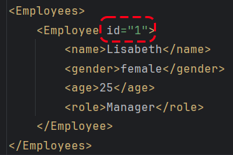

3 JAXB

Теория

JAXB (Java Architecture for XML Binding) – это технология в Java, которая предоставляет механизм для автоматического преобразования XML-документов в объекты Java и обратно. Этот процесс называется маршалинг (Java → XML) и анмаршалинг (XML → Java).

JAXB предоставляет аннотации, которыми размечаются поля JAVA-классов.
Для начала создадим проект следующей структуры:

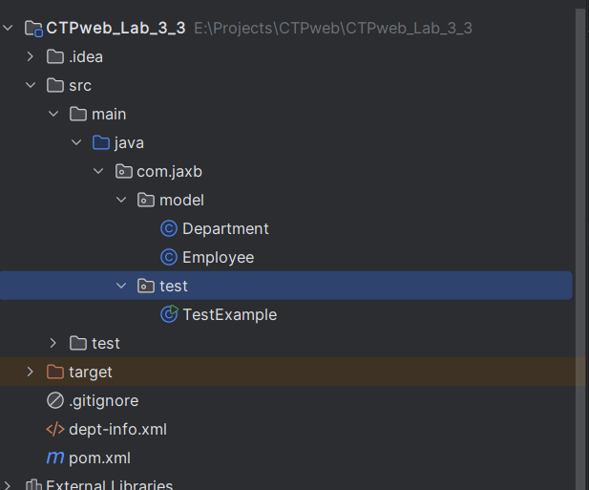

В pom-файл добавим новую зависимость:

<dependency>
<groupId>org.glassfish.jaxb</groupId>
<artifactId>jaxb-runtime</artifactId>
<version>3.0.1</version>
</dependency>

Теперь создадим класс Employee для последующей разметки:

package com.jaxb.model;
public class Employee {
private String employeeNumber;
private String employeeName;
private String managerNumber;
public Employee() {
}
public Employee(String employeeNumber, String employeeName, String managerNumber) {
this.employeeNumber = employeeNumber;
this.employeeName = employeeName;
this.managerNumber = managerNumber;
}
public String getEmployeeNumber() {
return employeeNumber;
}
public void setEmployeeNumber(String employeeNumber) {
this.employeeNumber = employeeNumber;
}
public String getEmployeeName() {
return employeeName;
}
public void setEmployeeName(String employeeName) {
this.employeeName = employeeName;
}
public String getManagerNumber() {
return managerNumber;
}
public void setManager(String managerNo) {
this.managerNumber = managerNo;
}
}

Этот класс будет представлять Java-объект «сотрудник». Сразу создадим класс Department:

package com.jaxb.model;
import java.util.List;
public class Department {
private String departmentNumber;
private String departmentName;
private String location;
private List<Employee> employees;
public Department() {
}
public Department(String departmentNumber, String departmentName, String location) {
this.departmentNumber = departmentNumber;
this.departmentName = departmentName;
this.location = location;
}
public String getDepartmentNumber() {
return departmentNumber;
}
public void setDepartmentNumber(String departmentNumber) {
this.departmentNumber = departmentNumber;
}
public String getDepartmentName() {
return departmentName;
}
public void setDepartmentName(String departmentName) {
this.departmentName = departmentName;
}
public String getLocation() {
return location;
}
public void setLocation(String location) {
this.location = location;
}
public List<Employee> getEmployees() {
return employees;
}
public void setEmployees(List<Employee> employees) {
this.employees = employees;
}
}

Маршалинг

Прежде чем приступить к добавлению разметки, создадим класс TestExample:

package com.jaxb.test;
import com.jaxb.model.Department;
import com.jaxb.model.Employee;
import jakarta.xml.bind.JAXBContext;
import jakarta.xml.bind.Marshaller;
import jakarta.xml.bind.Unmarshaller;
import java.io.File;
import java.io.FileReader;
import java.util.ArrayList;
import java.util.List;
public class TestExample {
private static final String XML_FILE = "dept-info.xml";
public static void main(String[] args) {
Employee emp1 = new Employee("E01", "Tom", null);
Employee emp2 = new Employee("E02", "Mary", "E01");
Employee emp3 = new Employee("E03", "John", null);
List<Employee> list = new ArrayList<Employee>();
list.add(emp1);
list.add(emp2);
list.add(emp3);
Department dept = new Department("D01", "ACCOUNTING", "NEW YORK");
List<Department> list1 = new ArrayList<Department>();
list1.add(dept);
dept.setEmployees(list);
try {
JAXBContext context = JAXBContext.newInstance(Department.class);
Marshaller m = context.createMarshaller();
m.setProperty(Marshaller.JAXB_FORMATTED_OUTPUT, Boolean.TRUE);
m.marshal(dept, System.out);
File outFile = new File(XML_FILE);
m.marshal(dept, outFile);
System.err.println("Write to file: " + outFile.getAbsolutePath());
} catch (Exception e) {
e.printStackTrace();
}
}
}

В этом классе мы создаём объекты Employee и Department, записываем их в файл, указанный в XML_FILE в формате XML.

Подробнее разберем эту часть:

JAXBContext context = JAXBContext.newInstance(Department.class);
Marshaller m = context.createMarshaller();
m.setProperty(Marshaller.JAXB_FORMATTED_OUTPUT, Boolean.TRUE);
File outFile = new File(XML_FILE);
m.marshal(dept, outFile);

JAXBContext – это стартовая точка работы с JAXB, которая управляет процессами маршалинга и демаршалинга, связывая XML-структуру с Java-классами.

Marshaller – это компонент JAXB, который выполняет маршалинг, преобразуя объекты Java в XML-документ в соответствии с настройками и аннотациями класса.

m.setProperty(Marshaller.JAXB_FORMATTED_OUTPUT, Boolean.TRUE) – задаёт свойство для объекта Marshaller, чтобы вывод XML был отформатирован (с отступами и переносами строк), делая его более читаемым для человека.
m.marshal(dept, outFile) – эта команда выполняет маршалинг объекта dept в XML и сохраняет результат в указанный файл outFile.

Вот так выглядит желаемый XML-файл:

<?xml version="1.0" encoding="UTF-8" standalone="yes"?>
<department>
<departmentNumber>D01</departmentNumber>
<departmentName>ACCOUNTING</departmentName>
<location>NEW YORK</location>
<employees>
<employee>
<employeeNumber>E01</employeeNumber>
<employeeName>Tom</employeeName>
</employee>
<employee>
<employeeNumber>E02</employeeNumber>
<employeeName>Mary</employeeName>
<managerNumber>E01</managerNumber>
</employee>
<employee>
<employeeNumber>E03</employeeNumber>
<employeeName>John</employeeName>
</employee>
</employees>
</department>

Как мы видим, департамент в файле обозначен тегом <department>, поля также имеют свои теги, причём поле Java-класса List<Employee> employees содержит свои дочерние элементы.

Для того, чтобы реализовать это, нам и необходима разметка класса: благодаря ней маршалер определяет, каким элементам какой тег идёт в соответствие.

Аннотация | Описание
@XmlRootElement | Указывается для класса. Определяет, что данный класс является корневым элементом XML. Если name не указан, используется имя класса.
@XmlElement(name) | Указывается для поля или метода. Поле представляется в XML как элемент, а параметр name задаёт имя соответствующего XML-тега.
@XmlAttribute(name) | Указывается для поля или метода. Поле представляется в XML как атрибут, а параметр name задаёт имя атрибута.
@XmlElementWrapper(nillable = true) | Указывается для коллекций. Добавляет "оборачивающий тег" для группы элементов. Параметр nillable позволяет указать, может ли коллекция быть пустой.
@XmlType | Указывается для класса. Позволяет задать порядок полей в XML-документе или указать метод для создания объекта, если конструктор приватный.
@XmlAccessorType | Указывается для класса. Указывает, как JAXB получает доступ к данным класса (через поля, методы или публичные члены).

Теперь добавим аннотации в наши классы:

Класс Department:

@XmlRootElement(name = "department")
@XmlAccessorType(XmlAccessType.FIELD)
public class Department

@XmlRootElement(name = "department")
Указывает, что класс Department является корневым элементом XML. Параметр name задаёт имя корневого элемента; если не указан, используется имя класса. В данном случае корневой элемент будет <department>.
Эта аннотация обязательна для маршалинга объекта в XML.

@XmlAccessorType(XmlAccessType.FIELD)
Определяет, что JAXB будет работать напрямую с полями класса (игнорируя геттеры и сеттеры). Это упрощает обработку данных и автоматически включает все аннотированные и неаннотированные поля в XML.

@XmlElementWrapper(name = "employees")
@XmlElement(name = "employee")
private List<Employee> employees;

@XmlElementWrapper(name = "employees")
Создаёт обёртку с тегом <employees> вокруг всех элементов коллекции сотрудников. Это позволяет сгруппировать сотрудников в один блок XML под этим тегом.

@XmlElement(name = "employee")
Определяет, что каждый элемент коллекции (сотрудник) будет представлен в XML с тегом <employee> внутри обёртки <employees>.

Класс Employee:

@XmlRootElement(name = "employee")
@XmlAccessorType(XmlAccessType.FIELD)
public class Employee

Добавляем аннотации классу Employee аналогично классу Department. Теперь, если мы запустим TestExample, то в каталоге проекта появится файл dept-info.xml, в котором появятся все записи о департаменте и его сотрудниках. Если что-то не получилось, перепроверьте зависимости в pom-файле и положение всех аннотаций.

Демаршалинг

Теперь добавим возможность чтения информации из файла. Добавим в TestExample следующий код:

Unmarshaller um = context.createUnmarshaller();
Department deptFromFile1 = (Department) um.unmarshal(new FileReader(XML_FILE));
List<Employee> emps = deptFromFile1.getEmployees();
for (Employee emp : emps) {
System.out.println("Employee: " + emp.getEmployeeName());
}

Unmarshaller – это компонент JAXB, который выполняет демаршалинг, преобразуя XML-документ в объект Java на основе аннотаций и настроек соответствующего класса.

Department deptFromFile1 = (Department) um.unmarshal(new FileReader(XML_FILE)) – выполняет демаршалинг: объект Unmarshaller (um) считывает XML-документ из файла XML_FILE с помощью FileReader и преобразует его в объект Java типа Department, который сохраняется в переменной deptFromFile1.

Заключение

Таким образом:
- JAXB (Java Architecture for XML Binding) – инструмент для преобразования между XML и объектами Java.
- Маршалинг: Преобразование объекта Java в XML (Marshaller)
- Демаршалинг: Преобразование XML в объект Java (Unmarshaller)
- JAXBContext: Управляет маршалингом и демаршалингом, создаёт Marshaller и Unmarshaller.
- Для определения соответствия тегов в XML-файле и элементов Java-объектов используются аннотации.
- Основные аннотации:
- @XmlRootElement: Определяет корневой элемент XML.
- @XmlElement: Связывает поле или метод с элементом XML.
- @XmlAttribute: Связывает поле или метод с атрибутом XML.
- @XmlAccessorType: Определяет доступ JAXB к полям или методам.

Задание

Добавить сущность Organization, содержащую список Department в качестве одного из полей. Реализовать запись и чтение организации из XML.

4 GSON

Теория

Gson – это библиотека для работы с JSON в Java. Она позволяет без использования аннотаций конвертировать Java-объекты в JSON-строки, а также способна конвертировать комплексные типы данных из Java Generics, к примеру, ArrayList, HashSet и др.

Данные в JSON-строке напоминают структуру словаря (map).

При выполнении этой части лабораторной работы следует придерживаться следующей структуры проекта.

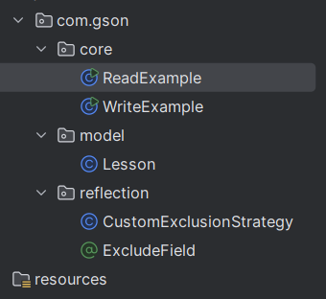

Для использования Gson требуется подключить зависимость.

Листинг – Зависимость Gson

<!-- https://mvnrepository.com/artifact/com.google.code.gson/gson -->
<dependency>
<groupId>com.google.code.gson</groupId>
<artifactId>gson</artifactId>
<version>2.11.0</version>
</dependency>

Далее будет приведён листинг кода классов, представленных в структуре.

Листинг – Класс Lesson

package com.gson.model;
import java.time.LocalTime;
import java.util.List;
import java.util.Objects;
public class Lesson {
private String subject;
private LocalTime duration;
private List<String> topics;
public Lesson() {}
public Lesson(String subject, LocalTime duration, List<String> topics) {
this.subject = subject;
this.duration = duration;
this.topics = topics;
}
public String getSubject() {
return subject;
}
public void setSubject(String subject) {
this.subject = subject;
}
public LocalTime getDuration() {
return duration;
}
public void setDuration(LocalTime duration) {
this.duration = duration;
}
public List<String> getTopics() {
return topics;
}
public void setTopics(List<String> topics) {
this.topics = topics;
}
@Override
public String toString() {
return "Lesson{" +
"subject='" + subject + '\'' +
", duration=" + duration +
", topics=" + topics +
'}';
}
@Override
public int hashCode() {
return Objects.hash(subject, duration, topics);
}
@Override
public boolean equals(Object o) {
if (this == o) return true;
if (o == null || getClass() != o.getClass()) return false;
Lesson lesson = (Lesson) o;
return Objects.equals(subject, lesson.subject) &&
Objects.equals(duration, lesson.duration) &&
Objects.equals(topics, lesson.topics);
}
}

Листинг – Класс WriteExample

package com.gson.core;
import com.google.gson.Gson;
import com.google.gson.GsonBuilder;
import com.gson.model.Lesson;
import java.io.FileWriter;
import java.io.IOException;
import java.time.LocalTime;
import java.util.List;
public class WriteExample {
public static void main(String[] args) {
Gson gson = new GsonBuilder().setPrettyPrinting().create();
Lesson lesson = createLesson();
final String jsonData = gson.toJson(lesson);
try (FileWriter writer = new FileWriter("lesson.json")) {
writer.write(jsonData);
} catch (IOException e) {
e.printStackTrace();
}
}
private static Lesson createLesson() {
Lesson lesson = new Lesson();
lesson.setSubject("Математика");
lesson.setDuration(LocalTime.of(0, 45));
lesson.setTopics(List.of("Дискриминант", "Логарифмы", "Теорема Пифагора"));
return lesson;
}
}

Листинг – Класс ReadExample

package com.gson.core;
import com.google.gson.Gson;
import com.gson.model.Lesson;
import java.io.FileReader;
import java.io.IOException;
import java.io.Reader;
public class ReadExample {
public static void main(String[] args) {
Gson gson = new Gson();
try (Reader reader = new FileReader("lesson.json")) {
Lesson lesson = gson.fromJson(reader, Lesson.class);
System.out.println(lesson);
} catch (IOException e) {
e.printStackTrace();
}
}
}

Листинг – Интерфейс ExcludeField

package com.gson.reflection;
import java.lang.annotation.ElementType;
import java.lang.annotation.Retention;
import java.lang.annotation.RetentionPolicy;
import java.lang.annotation.Target;
@Retention(RetentionPolicy.RUNTIME)
@Target({ElementType.FIELD})
public @interface ExcludeField {}

Листинг – Класс CustomExclusionStrategy

package com.gson.reflection;
import com.google.gson.ExclusionStrategy;
import com.google.gson.FieldAttributes;
public class CustomExclusionStrategy implements ExclusionStrategy {
private final Class<?> typeToSkip;
public CustomExclusionStrategy(Class<?> typeToSkip) {
this.typeToSkip = typeToSkip;
}
@Override
public boolean shouldSkipField(FieldAttributes f) {
// if field name "topics", skip
if ("topics".equals(f.getName())) {
return true;
}
// if found @ExcludeField, skip
if (f.getAnnotation(ExcludeField.class) != null) {
return true;
}
return false;
}
@Override
public boolean shouldSkipClass(Class<?> clazz) {
return (clazz == typeToSkip);
}
}

После того, как вы скопировали весь программный код, попробуйте запустить файл WriteExample. Вы неизбежно получите ошибку следующего характера.

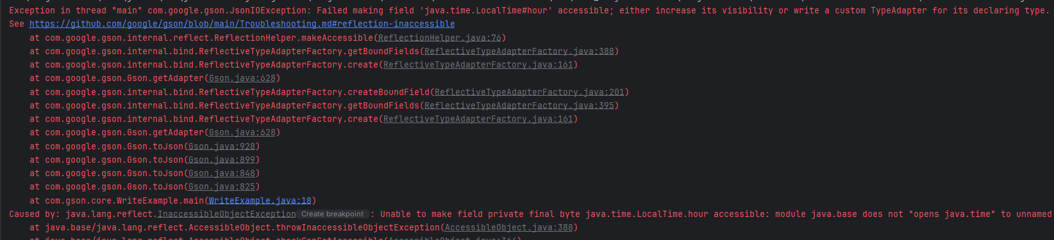

Эта ошибка возникает из-за того, что по умолчанию Gson хочет, чтобы поля, которые мы сериализуем / десериализуем, были общедоступными. Если поля имеют защищенный/приватный доступ, то во время выполнения он выбрасывает JsonIOException.

Новые классы Java 8 из пакета java.time являются неизменяемыми и определяют поля с приватным доступом.

Одним вариантом решения проблемы является написание кастомного адаптера типа (TypeAdapter), другим – использование уже готового решения. Если Вы хотите воспользоваться первым способом, прочтите эту статью. Второй способ предполагает внедрение дополнительной зависимости.

Листинг – Зависимость для библиотеки решения проблемы java.time сериализации / десериализации

<!-- https://mvnrepository.com/artifact/com.fatboyindustrial.gson-javatime-serialisers/gson-javatime-serialisers -->
<dependency>
<groupId>com.fatboyindustrial.gson-javatime-serialisers</groupId>
<artifactId>gson-javatime-serialisers</artifactId>
<version>1.1.1</version>
</dependency>

После внедрения этой зависимости потребуется отредактировать метод, с помощью которого мы получаем объект gson в классах ReadExample и WriteExample.

Листинг – Изменения в классе WriteExample

// Было
Gson gson = new GsonBuilder().setPrettyPrinting().create();

// Стало
Gson gson = Converters
.registerLocalTime(new GsonBuilder())
.setPrettyPrinting()
.create();

Листинг – Изменения в классе ReadExample

// Было
Gson gson = new Gson();

// Cтало
Gson gson = Converters
.registerLocalTime(new GsonBuilder())
.create();

Converters – класс, который внедряется при помощи библиотеки gson-javatime-serialisers. Именно с помощью него предоставляется возможным осуществить сериализацию / десеарилизацию классов из пакета java.time.

Доступные конвертеры для регистрации представлены на рисунке ниже.

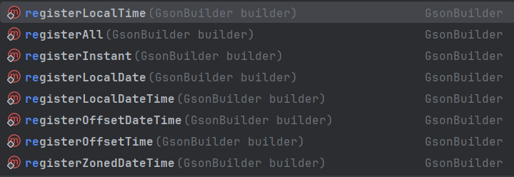

Для подключения больше одного конвертера требуется использовать своеобразный стек, на вершине которого находится стандартный вызов конструктора класса GsonBuilder().

Листинг – Использование нескольких конвертеров

Gson gson = Converters
.registerLocalTime(Converters.registerLocalDateTime(new GsonBuilder()))
.create();

После внедрения этой зависимости становится возможным запуск файлов WriteExample и ReadExample.

GsonBuilder предоставляет методы для гибкой настройки сериализации и десериализации. Ключевые из них включают настройку форматирования (например, отступов с помощью setPrettyPrinting), управление обработкой null-значений через serializeNulls и другое.

На рисунке ниже представлен вывод, получаемый без использования setPrettyPrinting.

На рисунке ниже представлен вывод, получаемый с использование setPrettyPrinting.

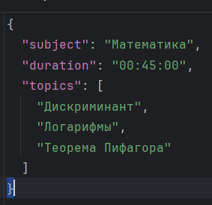

Подобная настройка никак образом не влияет на характер дальнейшей обработки информации. Она лишь делает так, чтобы информация отображалась с красивым форматированием.

Существует возможность настройки включения / невключения данных в сериализацию / десериализацию. Обратите внимание, что при такой настройке мы оперируем с рефлексией!

Листинг – Вкл / невкл в сер / дес без использования аннотаций

Gson gson = Converters
.registerLocalTime(new GsonBuilder())
.excludeFieldsWithModifiers(Modifier.STATIC, Modifier.TRANSIENT)
.setPrettyPrinting()
.create();

В данном случае настраивается, какой модификатор стоит рядом с полем в классе.

Листинг – Вкл / невкл в сер / дес с использованием встроенных аннотаций

Gson gson = Converters
.registerLocalTime(new GsonBuilder())
.excludeFieldsWithoutExposeAnnotation()
.setPrettyPrinting()
.create();

В данном случае нам также требуется отредактировать наш model-класс.

Листинг – Редактирование класса Lesson аннотацией @Expose

public class Lesson {
@Expose(serialize = true, deserialize = true)
private String subject;
private LocalTime duration;
private List<String> topics;
...
}

Листинг – Вкл / невкл в сер / дес с помощью «стратегии»

Gson gson = Converters
.registerLocalTime(new GsonBuilder())
.setExclusionStrategies(new CustomExclusionStrategy(List.class)) // все поля с типом List будут исключены
.setPrettyPrinting()
.create();

Выше был приведён листинг класса CustomExclusionStrategy. Там представлена прямая работа с рефлексией: мы проверяем имя поля, наличие пользовательской аннотации, а также тип поля.

Для использования пользовательской аннотации также требуется редактирования model-класса.

Листинг – Редактирование класса Lesson пользовательской аннотацией @ExcludeField

public class Lesson {
private String subject;
@ExcludeField
private LocalTime duration;
private List<String> topics;
...
}

Листинг – Пример записи и считывания массива данных с помощью Gson

// Запись
Gson gson = new Gson();
List<MyType> myTypes = new ArrayList<>();
gson.toJson(myTypes);

// Считывание
Gson gson = new Gson();
Type listType = new TypeToken<List<MyType>>() {}.getType();
List<MyType> myTypes = gson.fromJson(jsonData, listType);

В данном случае процедура записи ничем не отличается от стандартной. Однако считывание требует дополнительной обработки, с помощью которой мы явно указываем, какой тип данных сейчас находится в jsonData.

Заключение

Таким образом:
- Gson – библиотека, позволяющая конвертировать Java-объекты в JSON-строки и обратно.
- Для типов данных, которые являются неизменяемыми и / или определяют поля с приватным доступом, требуется использовать кастомные адаптеры или подключать дополнительные библиотеки.
- Класс GsonBuilder предоставляет набор инструментов для гибкой настройки процесса сериализации / десериализации.
- Аннотация @Expose позволяет настроить, включается или не включается поле в работу gson-преобразователя.

Задание

Для выполнения задания требуется:
- Записать массив из объектов Lesson.
- Считать получившийся JSON-файл и вывести информацию на экран.

